CIRCULAR EXTERNA
SGF-2937-2018 - SGF-PUBLICO
25 de setiembre de 2018

DIRIGIDA A:

- BANCOS PÚBLICOS, PRIVADOS Y MUTUALES
- BANHVI, BANCO POPULAR, CAJA DE AHORRO Y PRÉSTAMO DE LA ANDE
- COOPERATIVAS, FINANCIERAS
- CASAS DE CAMBIO
- Personas físicas y jurídicas inscritas ante la SUGEF de conformidad con lo dispuesto en el artículo 15 de la Ley sobre estupefacientes, sustancias psicotrópicas, drogas de uso no autorizado, actividades conexas, legitimación de capitales y financiamiento al terrorismo N° 7786 y sus reformas (reforma integral en la Ley N° 8204).

El Superintendente General de Entidades Financieras,

Considerando que:

- Es necesario realizar trabajos de mantenimiento en la plataforma tecnológica de la SUGEF.
- Los trabajos se estarán realizando el día sábado 29 de septiembre del 2018.
- La disponibilidad de los sistemas de información de la SUGEF, incluyendo los sistemas CIC y SICVECA, se verán afectados.

Dispone:

Que los sistemas de información estarán fuera de servicio desde las 8:30 a.m. hasta las 12:00 a.m. del 29 de septiembre del 2018.

Para consultas pueden comunicarse con Osvaldo Sánchez Chaves, al teléfono 2243-4930, o al correo electrónico osanchez@sugef.fi.cr.

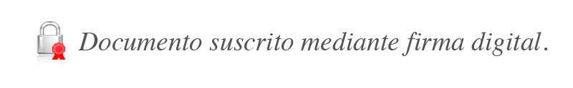
Atentamente,

Bernardo Alfaro Araya
Superintendente

BAA/OSCH/aaa*

